Отчет по результатам
нагрузочного тестирования
Advantage Demo

Версия 3.2

Нижний Новгород, 2022 г.

Лист согласования

Организация/Должность | Ф.И.О. | Результат согласования | Подпись | Дата

История внесения изменений
Дата | Выпуск | Описание | Автор
 |  | Начальная версия

Содержание

1 Назначение документа 5
2 Основные положения 6
2.1 Объект тестирования 6
2.2 Цели тестирования 6
2.3 Методика тестирования 6
2.4 Отступления от методики тестирования 6
2.5 Ограничения тестирования 6
3 Выводы 7
3.1 Общие выводы 7
3.2 Выводы по целям 7
4 Графики и таблицы 9
4.1 Тест поиска максимальной производительности 9
4.2 Тест подтверждения максимума 10

Назначение документа
Основная цель данного документа – предоставить обработанные и систематизированные результаты нагрузочного тестирования, описать отклонения при проведении тестирования от методики и ограничения тестирования.

Основные положения

Объект тестирования
В качестве тестируемой системы выступает «Advantage Demo». Система представляет собой сайт для покупки техники. Система работает по схеме: Вход в лк => поиск необходимого товара => просмотр и выбор товара => оплата товара

Цели тестирования
Инициирующие события:
Инициирующие события
Курс «Введение в Нагрузочное Тестирование».
Курс «Основы инструмента Micro Focus Load Runner».

Бизнес-цели:
- Проверка соответствия системы «Advantage Demo » целевым требованиям производительности.
2.Проверка отсутствия деградации системы «Advantage Demo »
Технические цели:
Цель
Определение максимальной и пиковой производительности системы
Проверка работоспособности приложения на длительном интервале времени

Методика тестирования
Нагрузочное тестирование проводилось в соответствии с документом «Методика нагрузочного тестирования Advantage Demo» разработанным «Боголюбовой М.Е.» и согласованным с Заказчиком (далее – Методика, методика тестирования).

Отступления от методики тестирования
1.В результате проведения теста поиска максимальной производительности, максимум не был найден. Поэтому за ступень максимума была взята пятая ступень(500% от профиля). Тест стабильности был проведен на 50 пользователях, т.е последней (пятой) ступени теста поиска максимальной производительности.

2.При проведении теста поиска максимальной производительности на протяжении всего теста появлялась ошибка 26612: HTTP Status-Code=500 (Internal Server Error) for "http://18.212.178.84/order/api/v1/carts/402648274/product/27/color/414141?quantity=1".

Ограничения тестирования
1. Ограничение по лицензии, доступно 50 пользователей.
2. Сеть интернет, в связи с чем результаты тестов могут быть не точными.
3.Так как сайт https://www.advantageonlineshopping.com/#/ работает некорректно и выводит ошибки на большую часть запросов, для проведения тестов взят сайт http://18.212.178.84/#/ , имеющий тот же функционал и вид.

Выводы

Общие выводы
Тест поиска максимальной производительности и тест стабильности были выполнены успешно. Согласно бизнес-целям тестирования:
- Система «Advantage Demo» соответствует целевым требованиям производительности.
- Максимальная производительность системы не определена. За максимальный уровень производительности взят уровень нагрузки 1971 операций в час, и 7221 запросов в час или 500% от уровня нагрузки в промышленной среде.
- Пиковая производительность не определена.
- Проведен тест стабильности на уровне нагрузки 1983 операций в час, и 7252 запросов в час или 500% от уровня нагрузки в промышленной среде.

Выводы по целям
Технические цели:
№ | Цель | Результат
1 | Определение максимальной и пиковой производительности Системы | Максимальная производительность составляет 7221 запросов в час.
2 | Проверка работоспособности приложения на длительном интервале времени | Проведен тест стабильности при нагрузке в 7252 запросов в час.

В результате проведения нагрузочных тестов можно сделать следующие выводы:

Определение максимальной и пиковой производительности Системы

Максимальная производительность системы «Advantage Demo» не найдена.

Время отклика по запросам составляло от 0,544 секунд до 3,148 секунд. Дольше всего выполняются следующие транзакции registration.

Средняя утилизация CPU на уровне максимальной производительности составила:

на серверах приложений:
Утилизация CPU серверов приложений составляла от 10% до 85% на ступени максимальной производительности.

Средняя утилизация RAM на уровне максимальной производительности составила: 47%.

Тест стабильности

Тест стабильности системы «Advantage Demo» проведен при нагрузке 7252 запросов в час.

Времена отклика по операциям оставались стабильными на протяжении всего теста: от 0,442 секунды до 8,989 секунд. Дольше всего выполняются следующие транзакции goto_cart.

Утилизация CPU стабильно росла в течение теста:

на серверах приложений – от 0% до 65%,

Утилизация RAM стабильно росла в течение теста:

на серверах приложений – от 50% до 58%

Графики и таблицы

Тест поиска максимальной производительности
Название транзакции | Профиль | Факт | Отклонение
open_site | 670 | 660 | -2%
registration | 180 | 176 | -2%
data_input | 180 | 175 | -3%
login | 110 | 108 | -2%
click_mice | 110 | 108 | -2%
goto_cart | 110 | 106 | -4%
buy_goods | 110 | 108 | -2%
logout | 110 | 108 | -2%
click_laptops | 380 | 374 | -2%
selection_laptops | 380 | 374 | -2%
selection_mice | 110 | 110 | 0%

График 4.1 Количество пользователей.
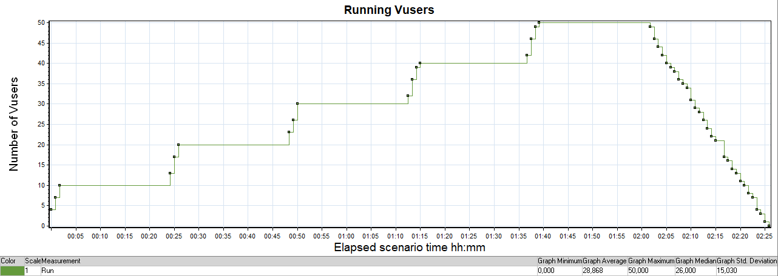

График 4.2 Времена отклика.
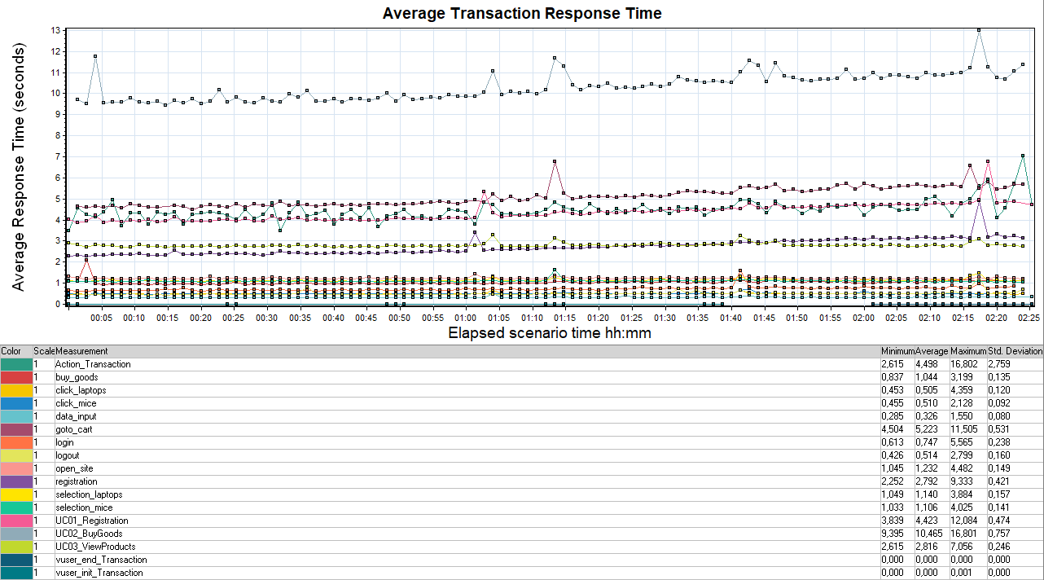

График 4.3 Transaction per second.
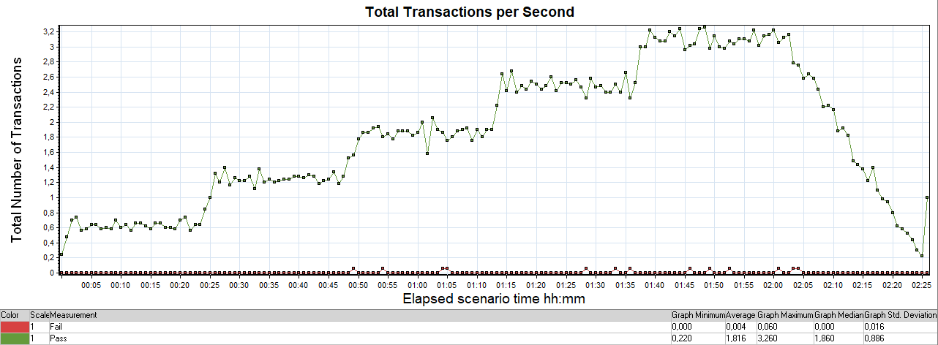
График 4.4 Hits per Second.
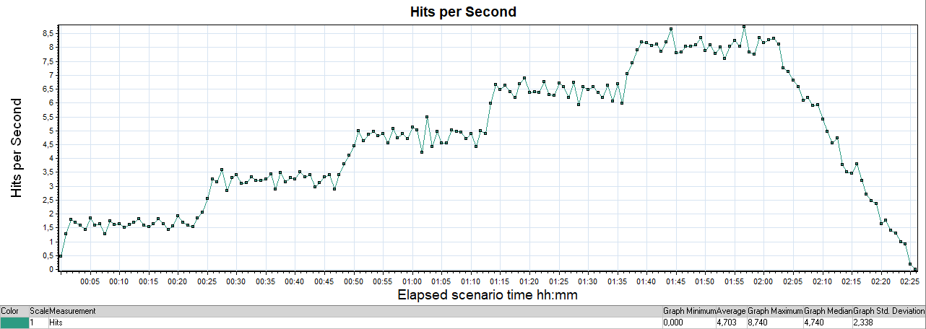

График 4.5 Утилизация CPU
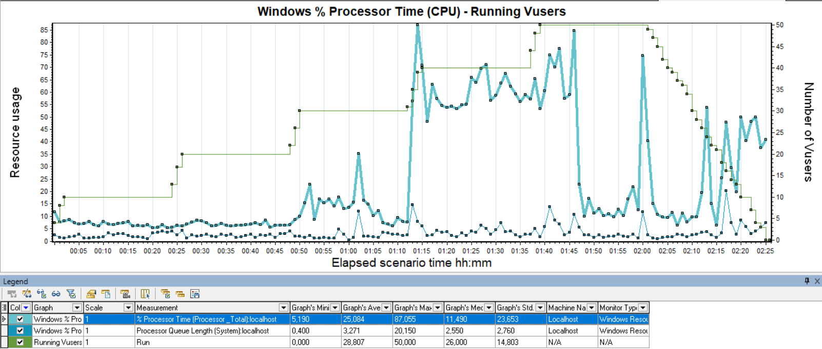

График 4.6 Утилизация RAM
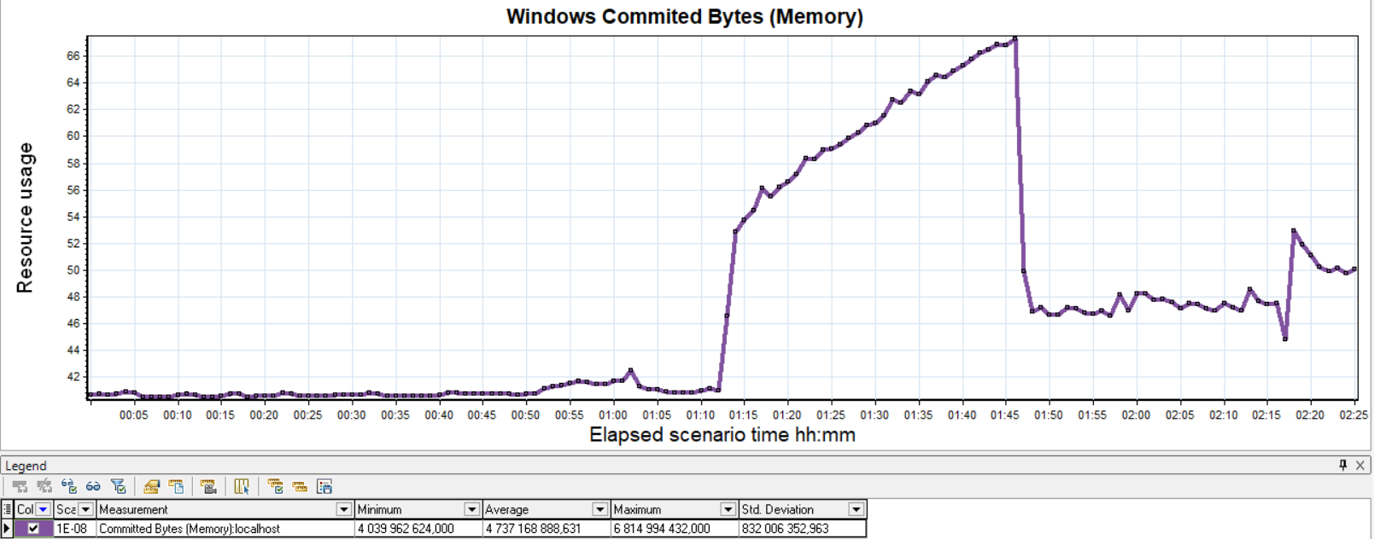

Тест подтверждения максимума

Название транзакции | Профиль | Факт | Отклонение
open_site | 3015 | 2968 | -2%
registration | 810 | 793 | -2%
data_input | 810 | 793 | -2%
login | 495 | 491 | -1%
click_mice | 495 | 490 | -1%
goto_cart | 495 | 492 | -1%
buy_goods | 495 | 491 | -1%
logout | 495 | 491 | -1%
click_laptops | 1710 | 1687 | -1%
selection_laptops | 1710 | 1691 | -1%
selection_mice | 495 | 491 | -1%

График 4.1 Количество пользователей.
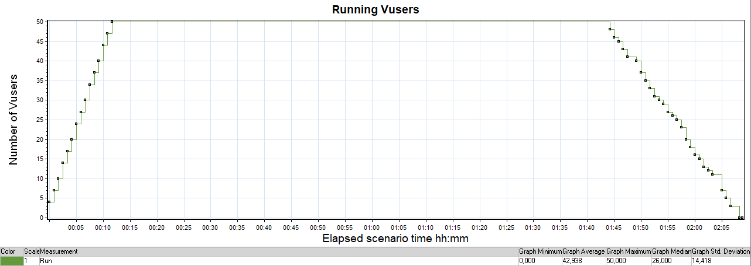

График 4.2 Времена отклика.
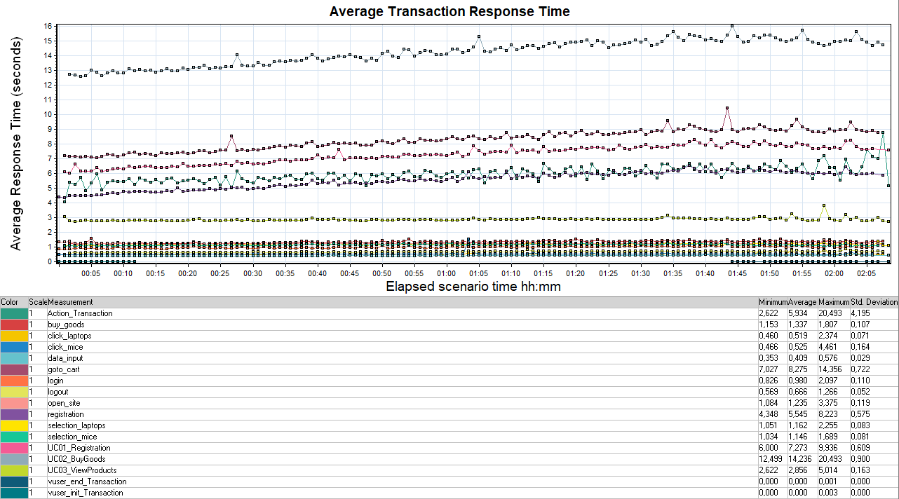

График 4.3 Transaction per second.
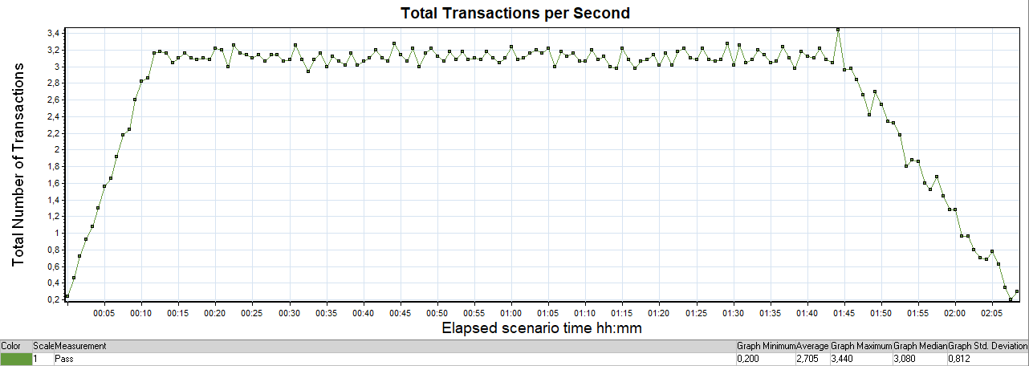

График 4.4 Hits per Second.
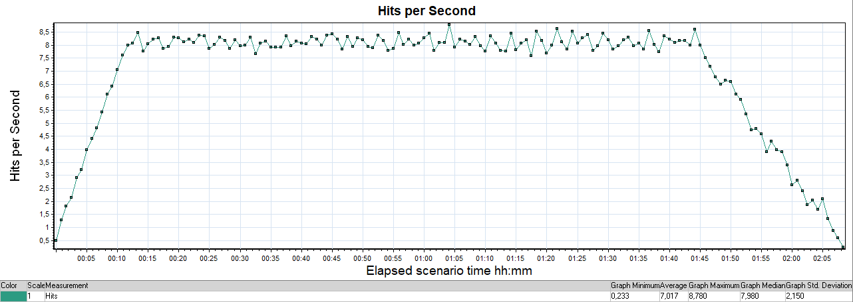
График 4.5 Утилизация CPU
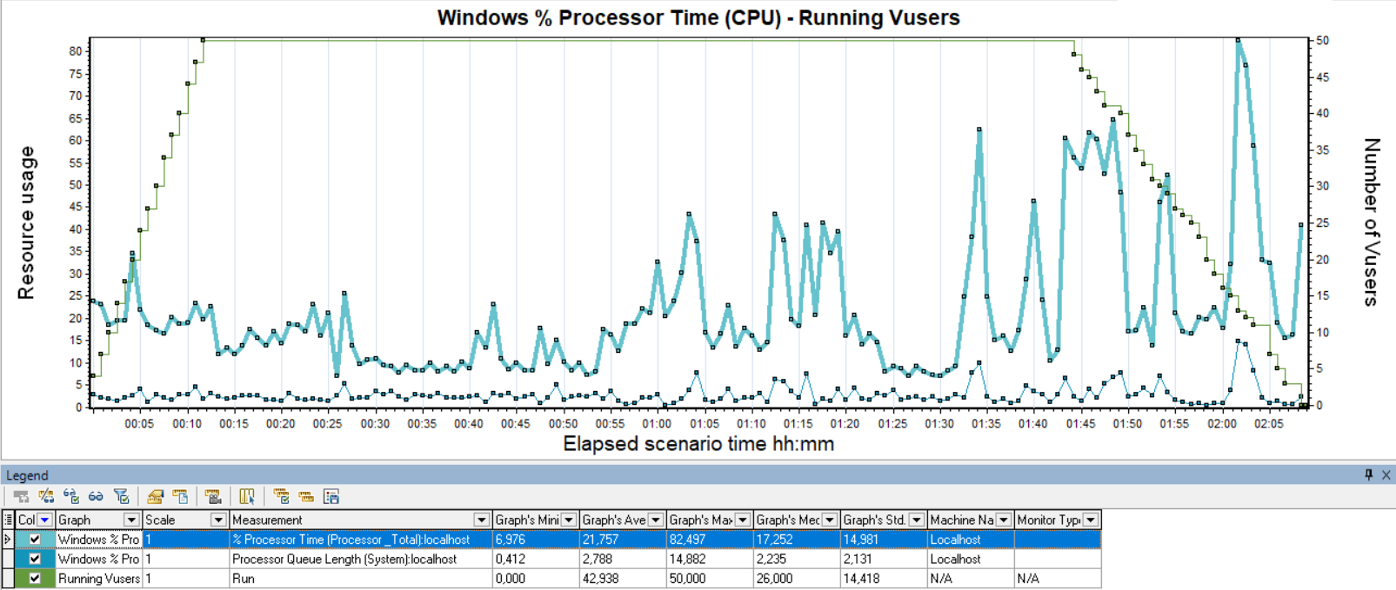

График 4.6 Утилизация RAM
